استخدام صنادیق االدخال Input Box

یستدخم ھذا النوع من الدوال لاخذ المعلومات من المستخدم حیث یقوم ھذا النوع من الدوال بعرض رسالة وكذلك مجموعة من ال Controls التابعة لھا.
- مكونات صندوق الحوار الذي یتم عرضھ باستخدام Input Box

Message -1 وھي الرسالة التي یعرضھا للمستخدم.

-2 صندوق نص Text Box ویستخدم لادخال البیانات فیة.

-3 زر ok

-4 زر . Cancel

یتم الحصول على استجابة المستخدم من خالل الضغط على زر Ok أو على زر Cancel

الشكل العام لھذه الدالة:

str_var = InputBox (prompt, [title], [default], [x_pos] , [y_pos])

Prompt -1 وتمثل النص الحرفي الذي یعبر عن الرسالة التي نرید عرضھا.

Title -2 یمثل عنوان Dialog Box وھو اختیاري.

Default -3 ویمثل النص الحرفي الذي نرید عرضة داخل الصندوق وھو اختیاري.

x_pos -4 یمثل الموقع الافقي الذي سوف یظھر علیة . Input Box

y_pos -5 یمثل الموقع العمودي الذي سوف یظھر علیة . Input Box

مثال : صمم نافذة تحتوي على صندوق قائمة و زري امر ثم اكتب شفرة برمجیة لتمكین المستخدم من عمل ما یلي:

-1 زر الامرالاول لتمكین المستخدم من عرض المعلومات التي تم ادخالھا الى صندوق القائمة عن طریق صندوق الادخال.

-2 زر الامر الثاني لتمكین المستخدم من مسح المعلومات التي تم ادخالھا سلفا بعد ان تظھر رسالة تاكید على طلب المسح.

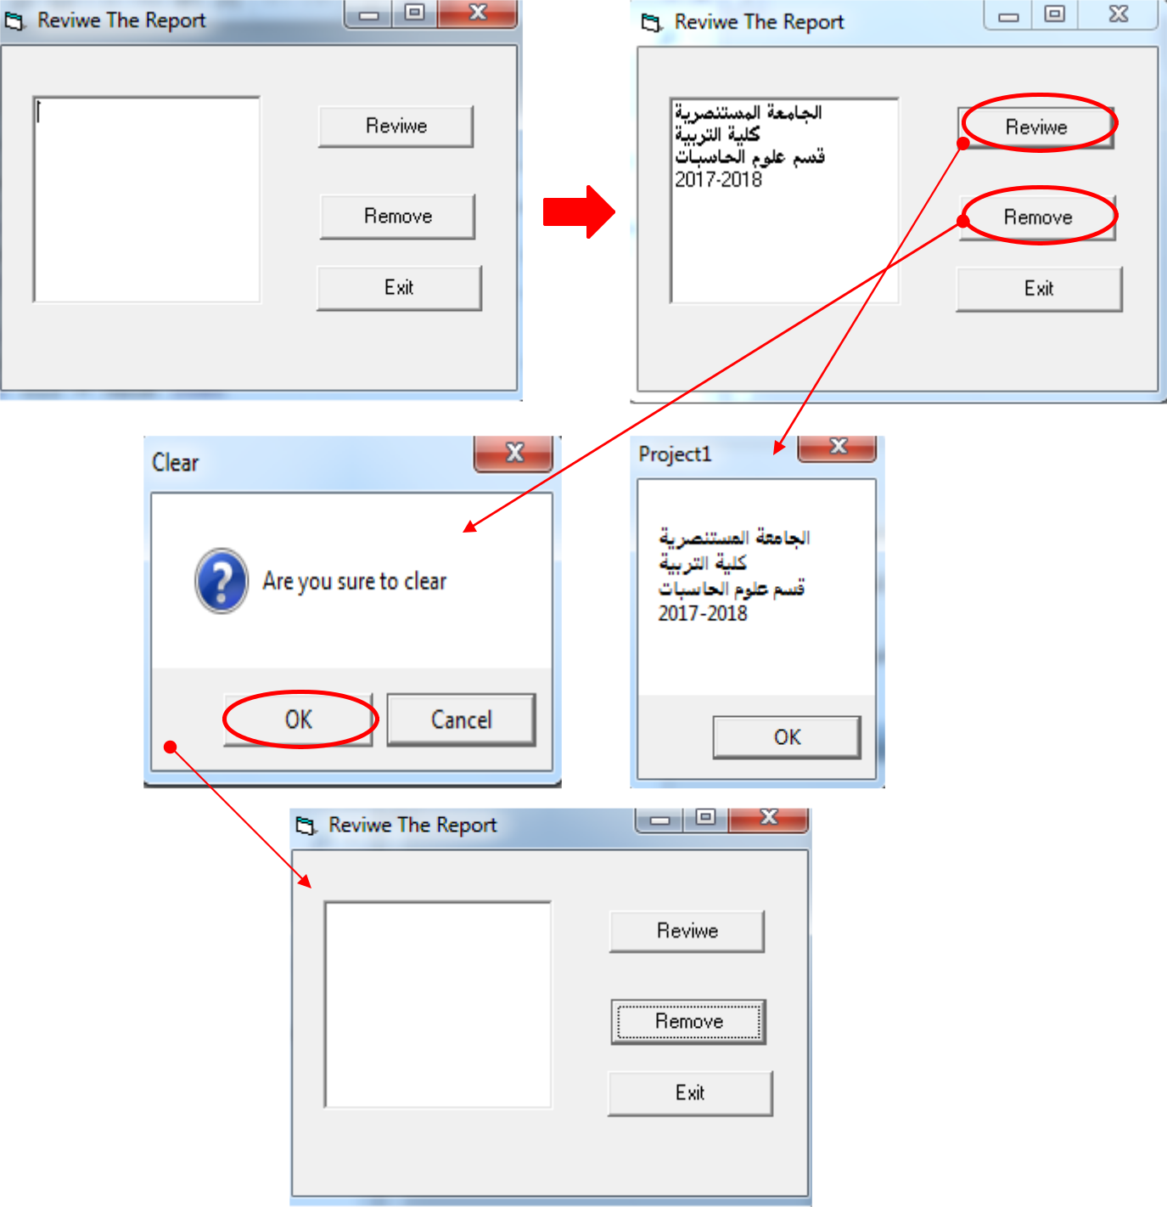

Assigment: Write a V.B program according to the following GUI

